[概要设计说明书]

项目名称： | 智能校园导航定位系统
分类： | 概要设计说明书 | 部门： | 软件学院
作者： |  | 日期： | 2015年7月6日
参考号： |  | 页数： | 4页
[概要设计说明书]

- 引言
  - 编写目的

在本导航项目的前一阶段，也就是需求分析阶段中，已经将系统用户对本系统的需求做了详细的阐述，这些用户需求已经在上一阶段中对特定用户的调研中获得，并在需求规格说明书中得到详尽得叙述及阐明。 本阶段已在系统的需求分析的基础上，对导航系统做概要设计。主要解决了实现该系统需求的程序模块设计问题。包括如何把该系统划分成若干个模块、决定各个模块之间的接口、模块之间传递的信息，以及数据结构、模块结构的设计等。在以下的概要设计报告中将对在本阶段中对系统所做的所有概要设计进行详细的说明。 在下一阶段的详细设计中，程序设计员可参考此概要设计报告，在概要设计对导航系统所做的模块结构设计的基础上，对系统进行详细设计。在以后的软件测试以及软件维护阶段也可参考此说明书，以便于了解在概要设计过程中所完成的各模块设计结构，或在修改时找出在本阶段设计的不足或错误。
  - 项目背景
待开发软件系统的名称：智能校园导航定位系统，为软件学院工程实践项目。
  - 定义
GPS：GPS是英文Global Positioning System（全球定位系统）的简称。
路径规划：在具有障碍物的环境中，按照一定的评价标准，寻找一条从起始状态到目标状态的无碰撞路径。本算法中路径规划采用了基于知识的遗传算法，它包含了自然选择和进化的思想，具有很强鲁棒性。
  - 参考资料
1、 Roger S.Presman，《Software engineering：a proctitioner’s approach》，McGraw—Hill，1982年。
2、汤庸，《结构化与面向对象软件方法》，科学出版社，1998年。
3、杨文龙，姚淑珍，吴芸，《软件工程》，电子工业出版社，1999年。
4、Sharil Lawrence Pfleeger，《软件工程—理论和实践（影印第二版）》，高等教育出版社，2001年。
5、周枫，刘晓燕，李秀敏，李丹，《软件工程》，重庆大学出版社，2001年
6、机票预定系统项目计划任务书 《软件开发小组》 1999年
7、机票预定系统项目开发计划 《软件开发小组》 1999年
8、需求规格说明书 《软件开发小组》 1999年
9、用户操作手册（初稿） 《软件开发小组》 1999年

- 任务概述
  - 目标
为方便新生入学，需开发一个导航系统。为便于新生顺利熟悉校园，把学校各个设施的名称、历史、用途等信息，显示在百度地图上，并为新生提供导航服务，定位服务和搜索地点服务。
要求系统能有效、快速、安全、可靠和无误的完成上述操作。并要求客户机的界面要简单明了，易于操作，并且利于维护。

  - 运行环境
运行环境：支持安卓4.1及以上 的手机。

  - 需求概述
为方便新生入学，需开发一个导航系统。为便于新生顺利熟悉校园，把学校各个设施的名称、历史、用途等信息，显示在百度地图上，并为新生提供导航服务，定位服务和搜索地点服务。
- 总体设计
  - 总体结构和模块外部设计
在本校园导航系统中，为实现用户的方便使用，采用多层界面的方式进行设计。主界面提供校园简介信息、遍历人文景点、经过至少一个人文设施的最短路径以及退出程序等功能，而在遍历人文设施、经过至少一个人文设施的最短路径这两个功能中，分别计算出两种情况下的最短路径，并在地图上进行描绘。其基本设计概念示意图如下图1所示：

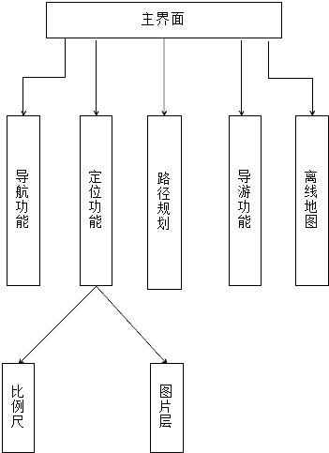
图1. 基本设计概念示意图

3.2.结构
本系统中，主界面主要包含了4项功能：学校简介、路经查询、经过至少一个人文景点的最短路经查询四个部分。以下4张图分别反映了这四项功能的结构内容：
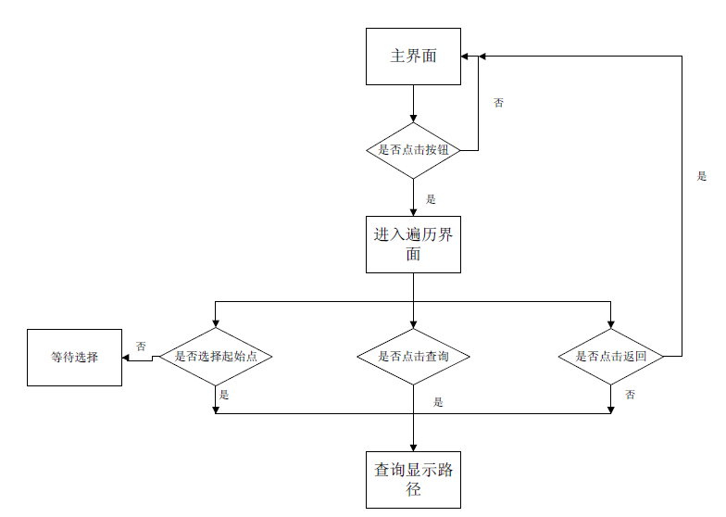
图2. 遍历人文设施的路经查询功能结构
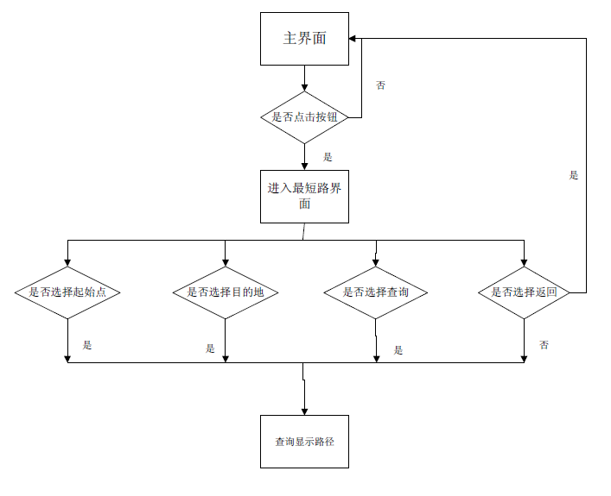
图3. 经过至少一个人文景点的最短路经查询功能结构

- 接口设计
  - 外部接口

4.1.1 用户界面
在用户界面部分，根据需求分析的结果，用户需要一个用户友善界面。在界面设计上，应做到简单明了，易于操作，并且要注意到界面的布局，应突出的显示重要以及出错信息。外观上也要做到合理化。
总的来说，系统的用户界面应作到可靠性、简单性、易学习。

4.1.2 接口
在输入方面方面，主要在于手势和按键的输入。在输出方面，主要在于定位和路径规划，音频、图像输出在屏幕的显示。
  - 内部接口
内部接口方面，各模块之间采用函数调用、参数传递、返回值的方式进行信息传递。具体参数的结构将在下面数据结构设计的内容中说明。接口传递的信息将是以数据结构封装了的数据，以参数传递或返回值的形式在各模块间传输。
  - 用户接口
本产品的用户一般需要通过终端进行操作，进入主界面后点击相应的窗口，分别进入相对应的界面(如：输入界面、输出界面)。用户对程序的维护，最好要有备份。

- 出错处理设计
  - 出错输出信息
程序在运行时主要会出现两种错误：1、由于输入信息，或无法满足要求时产生的错误，称为软错误。2、由于其他问题，如网络传输超时等，产生的问题，称为硬错误。
对于软错误，须在操作成功判断及输入数据验证模块由数据进行数据分析，判断错误类型，再生成相应的错误提示语句，送到输出模块中。
对与硬错误，可在出错的相应模块中输出简单的出错语句，并将程序重置。返回输入阶段。

  - 出错处理对策
必须提供不间断电源以防止停电或电压不稳造成的GPS数据丢失的损失。
在蓝牙传输方面，可考虑建立一个后备数据量，以保证始终近似的经纬度。
在硬件方面要选择较可靠、稳定的3G/4G网络，在没有GPS数据的情况下，可以选择网络进行定位。

